САНКТ-ПЕТЕРБУРГСКИЙ НАЦИОНАЛЬНЫЙ ИССЛЕДОВАТЕЛЬСКИЙ УНИВЕРСИТЕТ ИТМО

Дисциплина: Фронт-энд разработка

Отчет

Лабораторная работа №3
«Вёрстка сайта средствами HTML, CSS и Bootstrap»

Выполнила:

Шмакова Ирина

Учебная группа K3343
Поток ФРЭНД 1.1

Проверил:
Добряков Д. И.

Санкт-Петербург
2025 г.

Задача
В рамках данной лабораторной работы мною был выбран вариант «Сервис для обмена рецептами и кулинарных блогов».
По выбранному варианту необходимо было выполнить вёрстку сайта средствами HTML, CSS и Bootstrap. Продумать и реализовать моменты, в которых необходим JS (например, открытие модальных окон).
Ход работы
1. Разработка структуры HTML-документа
Был создан одностраничный сайт с использованием семантической HTML-разметки и фреймворка Bootstrap 5.3 для адаптивного дизайна. Основная структура включает навигационную панель с кнопками входа и регистрации, главный контейнер с фильтрами рецептов и их отображением, а также модальные окна для авторизации пользователей.
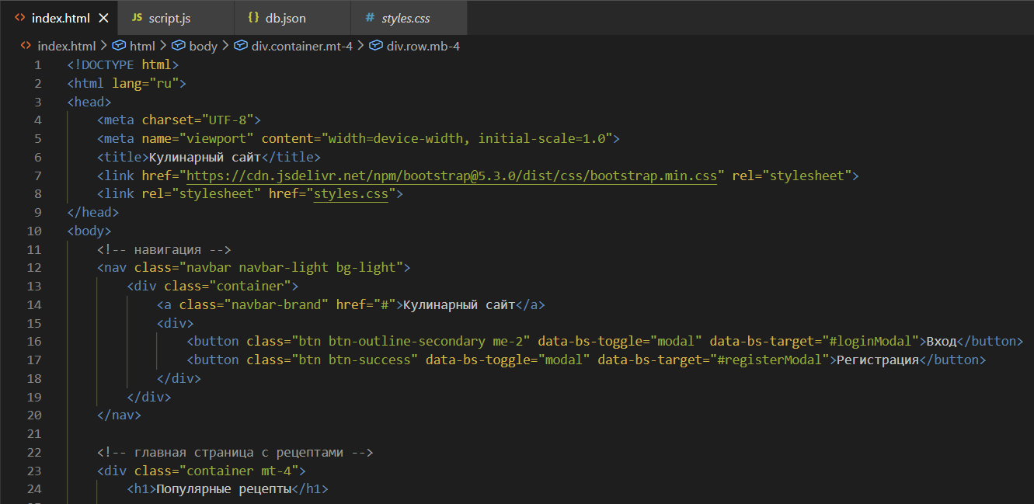
2. Реализация системы фильтрации рецептов
Разработана панель фильтрации с двумя выпадающими списками для выбора типа блюда и сложности приготовления. Фильтры взаимодействуют с JavaScript-функцией, которая динамически обновляет отображаемые рецепты на основе выбранных критериев.
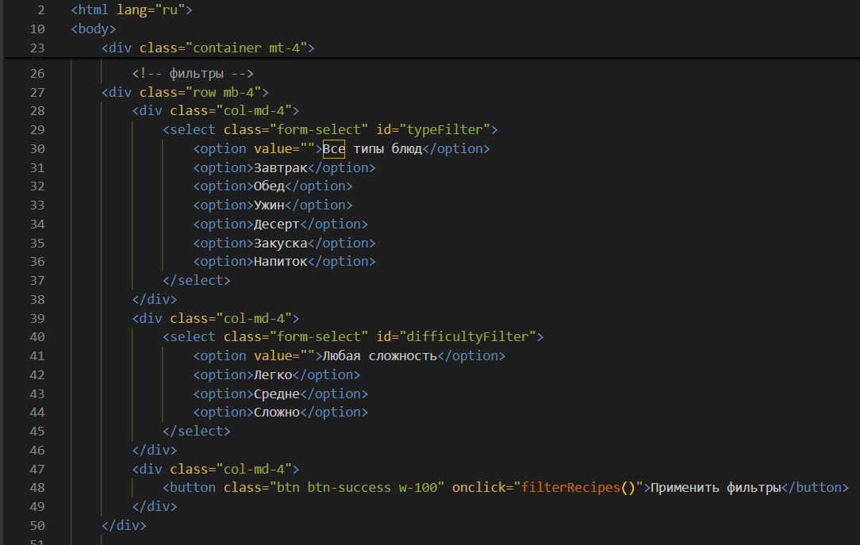
3. Создание карточек рецептов с пошаговыми инструкциями
Разработаны интерактивные карточки рецептов, которые содержат изображение блюда, название, краткое описание, информацию о типе и сложности приготовления, количество лайков и комментариев. Каждая карточка имеет кнопку для просмотра полного рецепта с подробными ингредиентами и пошаговыми инструкциями.
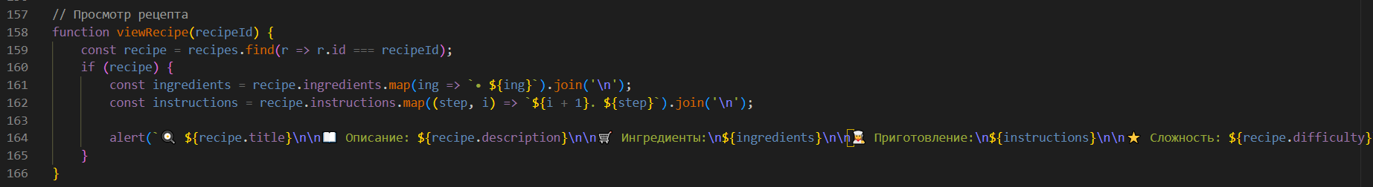
4. Реализация модальных окон для авторизации
Созданы два модальных окна с использованием компонента Bootstrap Modal: для входа в систему и регистрации новых пользователей. Окна содержат формы с валидацией полей и кнопками для отправки данных, которые имитируют процесс аутентификации.
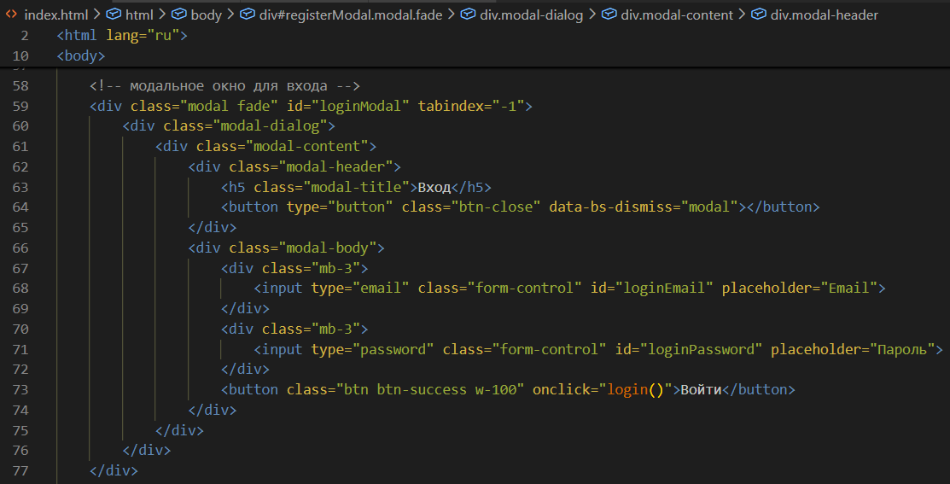
5. Добавление визуальных социальных функций
В карточки рецептов интегрированы счетчики лайков и комментариев, которые отображают статистику взаимодействия пользователей с контентом. Эти элементы имеют чисто визуальный характер и демонстрируют возможности будущей реализации социальных функций.
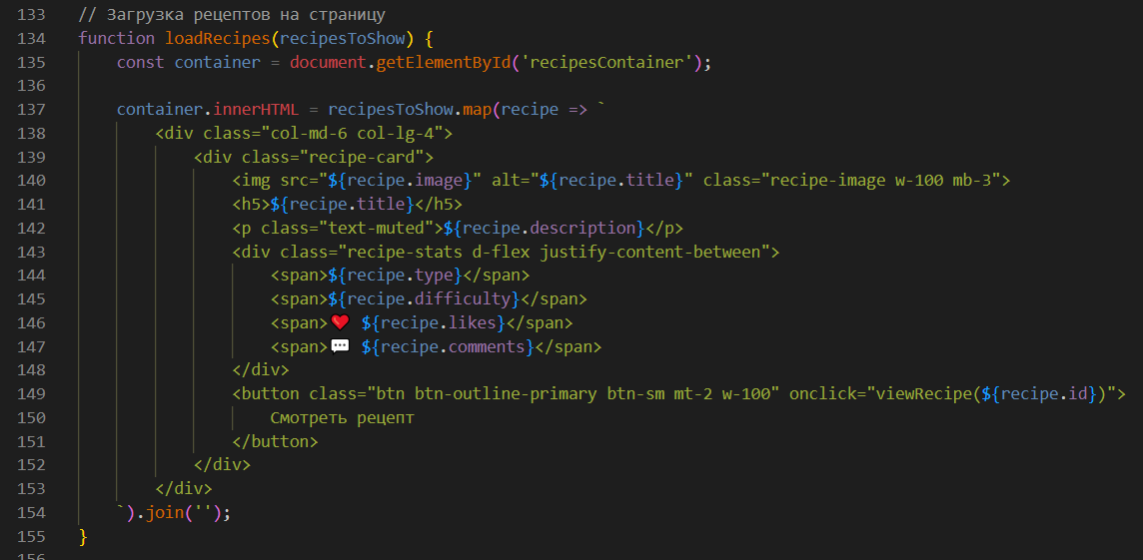
6. Стилизация с использованием CSS и Bootstrap
Разработана кастомная таблица стилей для улучшения визуального представления карточек рецептов. Использованы возможности Bootstrap для создания адаптивной сетки, обеспечивающей корректное отображение на различных устройствах, и добавлены собственные стили для элементов интерфейса.
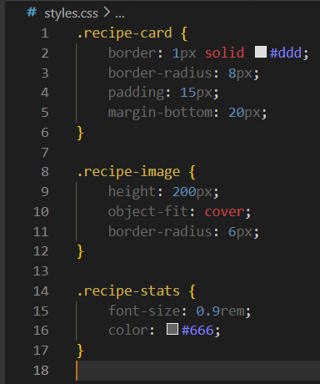
Результат работы представлен на скриншоте:
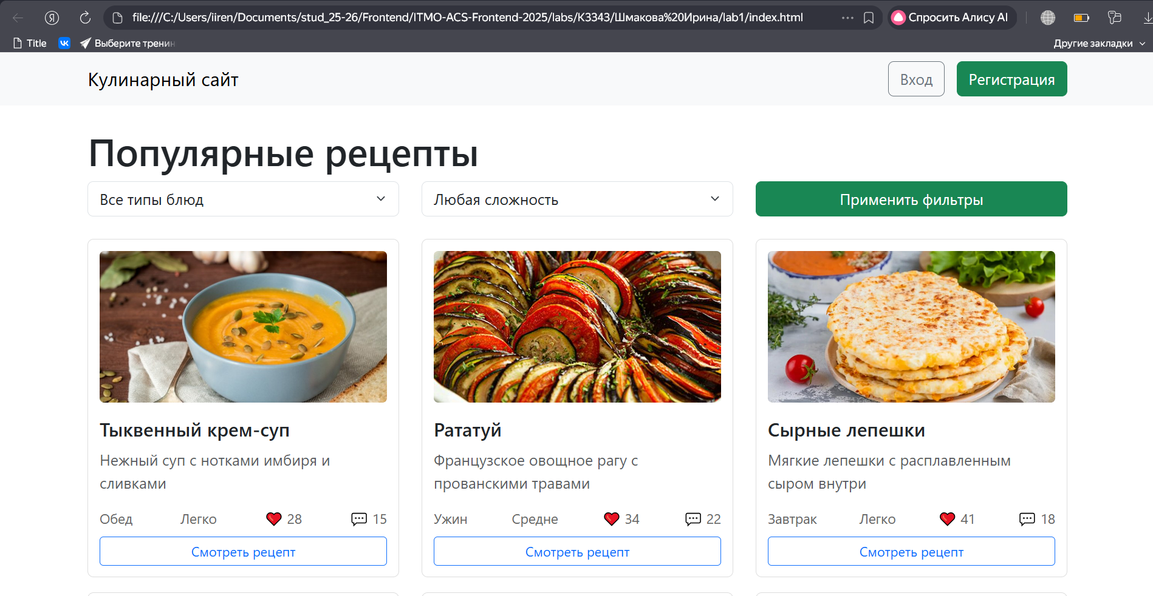
Вывод:
В результате выполнения лабораторной работы был создан одностраничный кулинарный сайт с использованием веб-технологий: реализована адаптивная верстка с помощью HTML и Bootstrap, добавлена интерактивность через JavaScript, создана система фильтрации рецептов и модальные окна для авторизации, разработаны стилизованные карточки блюд с подробными инструкциями, что демонстрирует практические навыки работы с основными инструментами фронтенд-разработки.

